TÝDENNÍ PLÁN

27. 05. – 31. 05. 2024

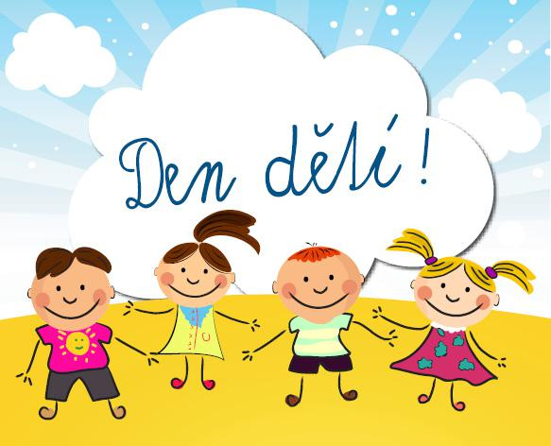

**Co nás čeká v tomto týdnu:**

* Budeme si povídat na téma: DEN DĚTÍ

**Činnosti odpočinkové:**

četba z knih, volné kreslení, omalovánky, magnetická stavebnice, lego, deskové hry, karetní hry, pexeso, stolní fotbal, stolní tenis

**Hry:**

Křížovky, rébusy, Nedokončené pohádky, slovní fotbal

**Činnosti výchovné a zájmové:**

*výtvarná, pracovní* – výroba čelenek – tvrdý karton, vodové barvy,

barevné papíry

*tělesná –* vycházky po okolí, sportovní aktivity na školním hřišti

V pátek 31. května se ke Dni dětí vydáme do cukrárny na zmrzlinu.

(Zmrzlina bude placena ze školného)

Těšíme se na vás ☺ vaše paní vychovatelky